BERNER Lampka czołowa akumulatorowa 2w1 micro USB sprawdzi się w każdych warunkach
Oświetlenie jest niezwykle istotnym elementem naszego życia, zarówno w codziennych obowiązkach, jak i podczas przygód na świeżym powietrzu. Dlatego warto zainwestować w odpowiednią lampkę czołową, która pomoże Ci rozjaśnić mrok i znacząco ułatwi wykonywanie różnych czynności w nocy lub w miejscach, gdzie brakuje dostępu do tradycyjnego oświetlenia.

BERNER Lampka Czołowa Akumulatorowa 2w1 Micro USB: Twoje Wszechstronne Źródło Światła
Jednym z produktów wartych uwagi jest BERNER Lampka Czołowa Akumulatorowa 2w1 Micro USB, która łączy w sobie wydajność, wszechstronność i wygodę korzystania.

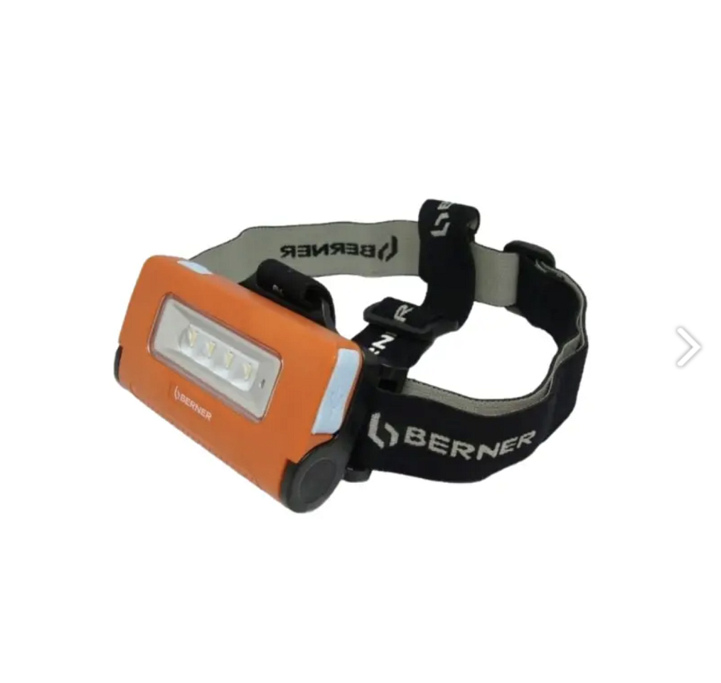
Wydajność i Jakość Oświetlenia
BERNER Lampka Czołowa została wyposażona w nowoczesną technologię oświetlenia LED, która zapewnia jasne i równomierne światło. Dzięki 2 trybom świecenia (niski i wysoki), możesz dostosować jasność do swoich potrzeb, co jest niezwykle przydatne w różnych sytuacjach. Mocne światło na trybie wysokim sprawdzi się doskonale podczas wędrówek w lesie czy na biwaku, podczas gdy tryb niski jest idealny do czytania w nocy lub wykonywania bardziej precyzyjnych zadań.
Długi Czas Pracy
Lampka czołowa BERNER jest zasilana wbudowanym akumulatorem, co oznacza, że nie musisz martwić się o wymianę baterii. W pełni naładowany akumulator pozwoli Ci korzystać z lampki przez wiele godzin, co jest niezwykle praktyczne w przypadku dłuższych wypraw na łono natury. Ponadto, lampka BERNER jest wyposażona w wskaźnik naładowania baterii, dzięki czemu zawsze będziesz wiedział, kiedy czas naładować ją ponownie.
Wygodna i Łatwa w Użyciu
Lampka BERNER to nie tylko źródło światła, ale również niezwykle wygodne urządzenie. Dzięki regulowanemu paskowi, możesz łatwo dostosować ją do rozmiaru swojej głowy, co zapewnia komfort noszenia. Dodatkowo, obrotowy uchwyt umożliwia dostosowanie kąta oświetlenia, co jest niezwykle przydatne podczas wykonywania różnych zadań. Lampka jest lekka i kompaktowa, co sprawia, że możesz nosić ją praktycznie wszędzie.
Ładowanie za Pomocą Kabla Micro USB
Innowacyjną cechą tej lampki jest możliwość ładowania za pomocą kabla Micro USB. Dzięki temu nie musisz martwić się o konieczność noszenia ze sobą specjalnego ładowarki. Wystarczy, że użyjesz dowolnego kabla Micro USB, który masz pod ręką, co czyni BERNER lampką niezwykle praktyczną.
Wnioski
BERNER Lampka Czołowa Akumulatorowa 2w1 Micro USB to wszechstronne źródło światła, które doskonale sprawdzi się w różnych sytuacjach. Dzięki wydajnemu oświetleniu LED, długiemu czasowi pracy, wygodzie noszenia i ładowaniu za pomocą kabla Micro USB, ta lampka staje się niezastąpionym towarzyszem podczas wędrówek, biwaków, czy nawet codziennych czynności wymagających dodatkowego oświetlenia. Jeśli szukasz niezawodnego źródła światła, BERNER Lampka Czołowa z pewnością spełni Twoje oczekiwania.
Niech ta lampka czołowa stanie się Twoim wiernym towarzyszem podczas każdej wyprawy i zadania, które wymaga dodatkowego oświetlenia. BERNER udowadnia, że doskonałe oświetlenie może być wygodne i praktyczne.

